TROCUL

GRUPA MARE ”C”,A CAMPIONILOR
Prof.înv.preșcolar:Merce Cuc Ileana
Prof.înv.preșcolar:Angheluș Lenuța Mirela
G.P.P. NR.11 SATU MARE

”Campionii”de la grupa mare ”C” ,împreună cu părinții au hotărât și stabilit ziua de joi,a fiecărei săptămâni ”Ziua Trocului”.
De ce? Pentru că încă se aplică..Dacă merg mai departe cu acest exercițiu, ei pot obține lucruri pe care și le doresc dacă știu să facă troc.
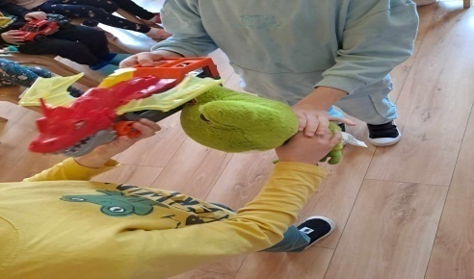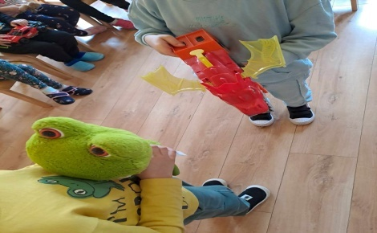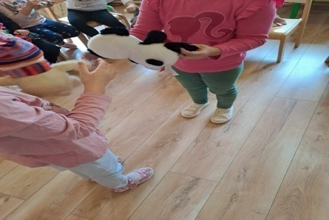
Beneficiile pentru copii:
Copilul o să fie mai atent la ce cere părinților să îi cumpere.
Conștientizeză că intervine foarte repede plictiseala și că un obiect foarte dorit astăzi, peste o lună devine un gunoi.
Își dezvolte curiozitatea și abilitățile fizice, cognitive, emoționale.
Prelungim utilizarea jucăriilor și reducem cantitatea de gunoi pe care o trimitem la gropile de gunoi.
Să descoperim ce beneficii putem aduce mediului și ecosistemului și cum putem economisi bani (cumpărând mai rar și mai puține jucării),prin transformarea cunoștințelor dobândite la grădiniță,la activitățile de educație financiară.
Banii economisiți din achiziționarea jucăriilor pot fi puși într-un cont de economii pe numele copilului.
Condițiile de care copiii devin conștienți, pentru a face un troc:
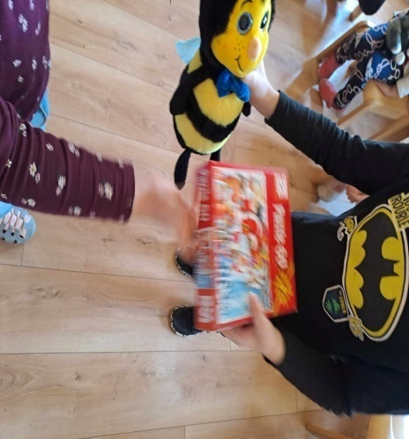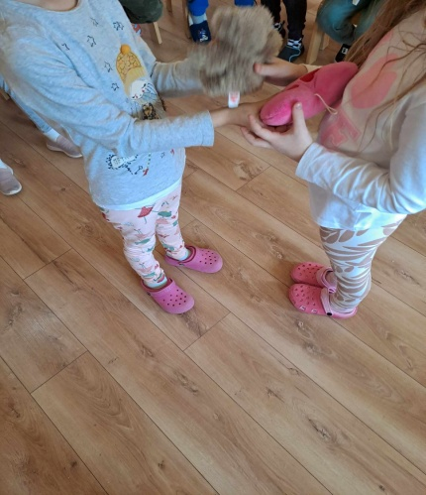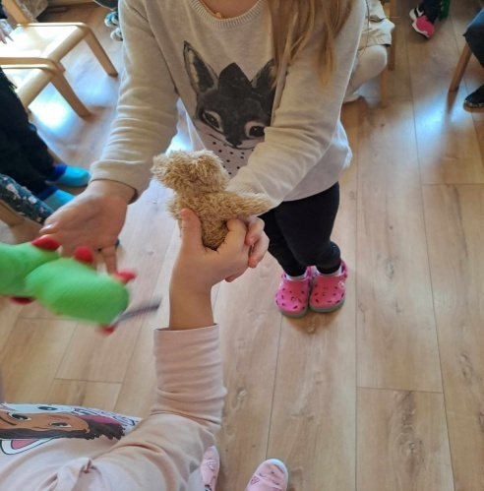
- Trebuie să am ceva de dat, produs sau serviciu, de care altcineva este interesat;
- Ce este un produs și ce este un serviciu;
- Schimbul se poate face între două produse, două servicii sau un produs și un serviciu;
- Persoana cu care fac troc, trebuie să dețină ceva, produs sau serviciu, pe care eu mi-l doresc;
- Schimbul trebuie să fie considerat, de către cele două părți implicate, echitabil și convenabil;

Banii de care copiii dispun sunt limitați.
De multe ori își doresc jucării sau alte lucruri pe care părinți, din diferite motive, nu le cumpără.Apelând la un troc, pot obține aceste lucruri.Totuși, dacă nu au un frate mai mic sau o soră mai mică, ușor de convins, ei vor apela și la alte aptitudini: de comunicare, imaginație, convingere, negociere, persuasiune.Uneori, în loc să le dați direct un lucru, lăsați-i pe ei să vină cu soluții sau ajutați-i să le găsească.Când scopul final este atins prin puteri proprii și copilul obține ceva în urma unui schimb gândit și inițiat de el, bucuria copilului va fi mult mai mare, în plus îi crește încrederea în forțele proprii și stima de sine.Ca să stimulați copiii, explicați-le despre troc, de ce se făcea, cum se făcea și din când în când faceți-le propuneri de schimb.Apoi, după ce copilul învață modelul și îl aplică, începeți să le faceți oferte inechitabile și dezvoltați aptitudinile de analiză și negociere. În acest fel nu o să aibă surpriza că se vor trezi ”prostiți” de alți copii mai ”isteți”.Cu această ocazie îi învățați și cum să fie corecți cu cei din jur, de ce este important să fie corecți, ce este încrederea, cum se construiește sau se pierde.

